学生信息登记流程
一、在APP应用商店搜索“河北人社”下载，或者关注“河北人社”公众号下载。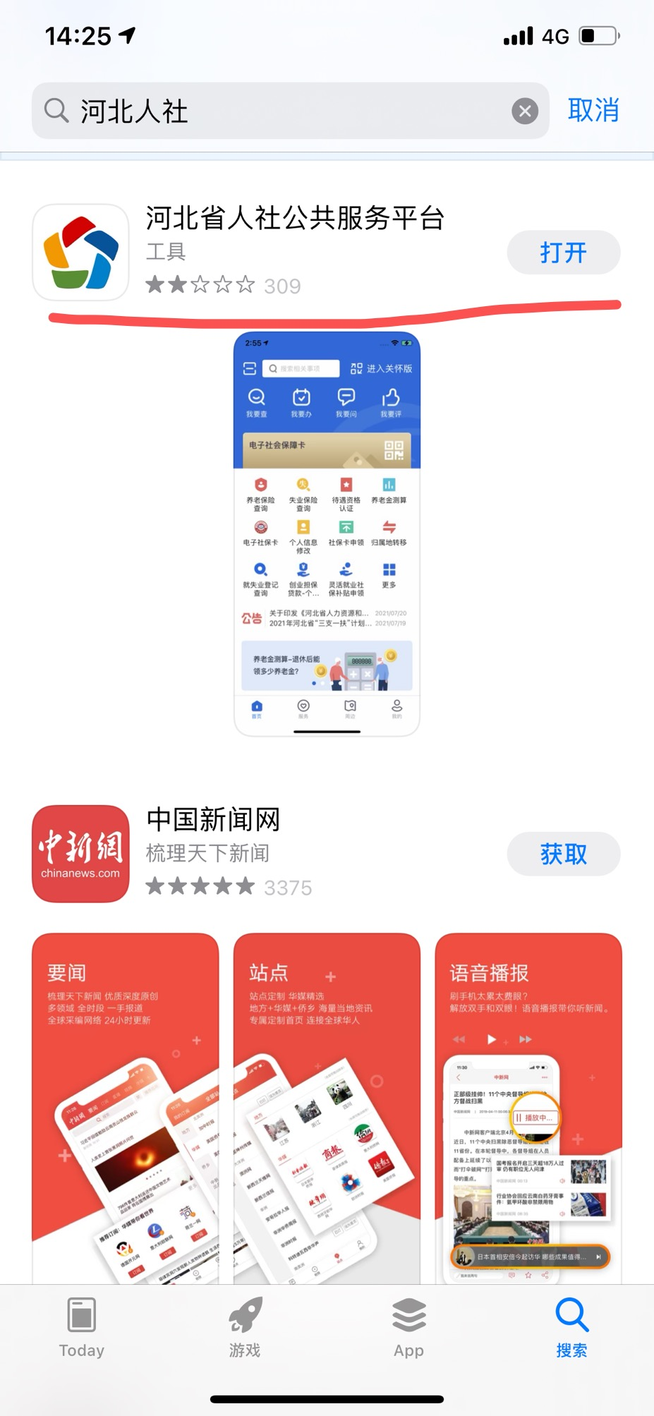
二、注册登录后（外省可选择第三方支付宝授权登录），选择“服务”→“就业创业”→“人员信息修改”，完善相关信息后点击“提交”。
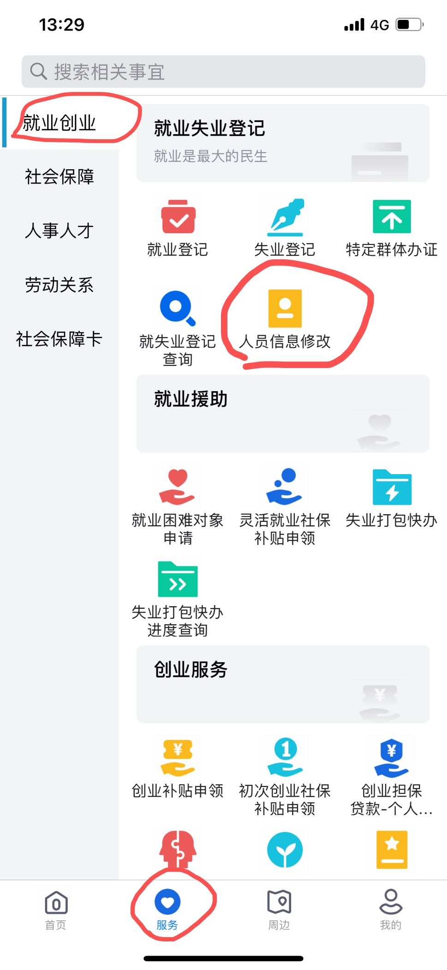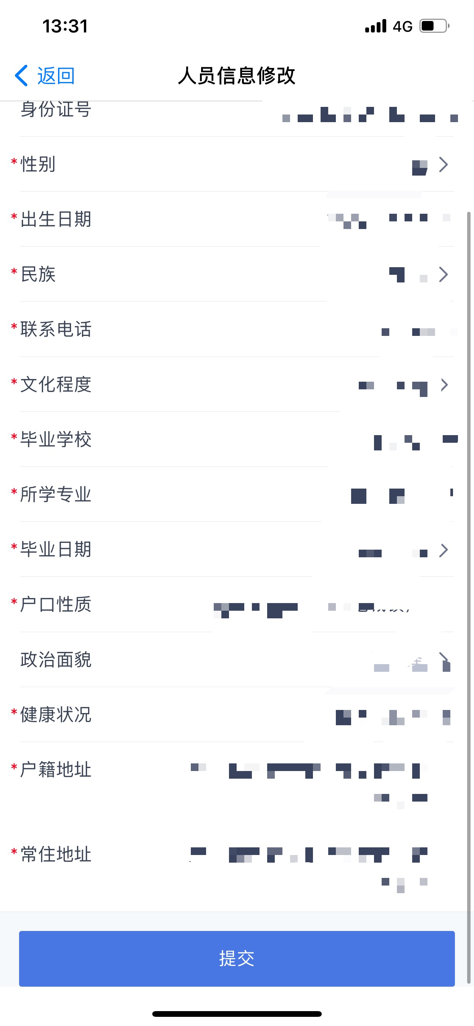
三、完成信息修改，方可继续申请求职补贴。